PINKY SAKURA
TOKYO FUJI SAITAMA
โตเกียว ฟูจิ ไซตามะ 6 วัน 4 คืน
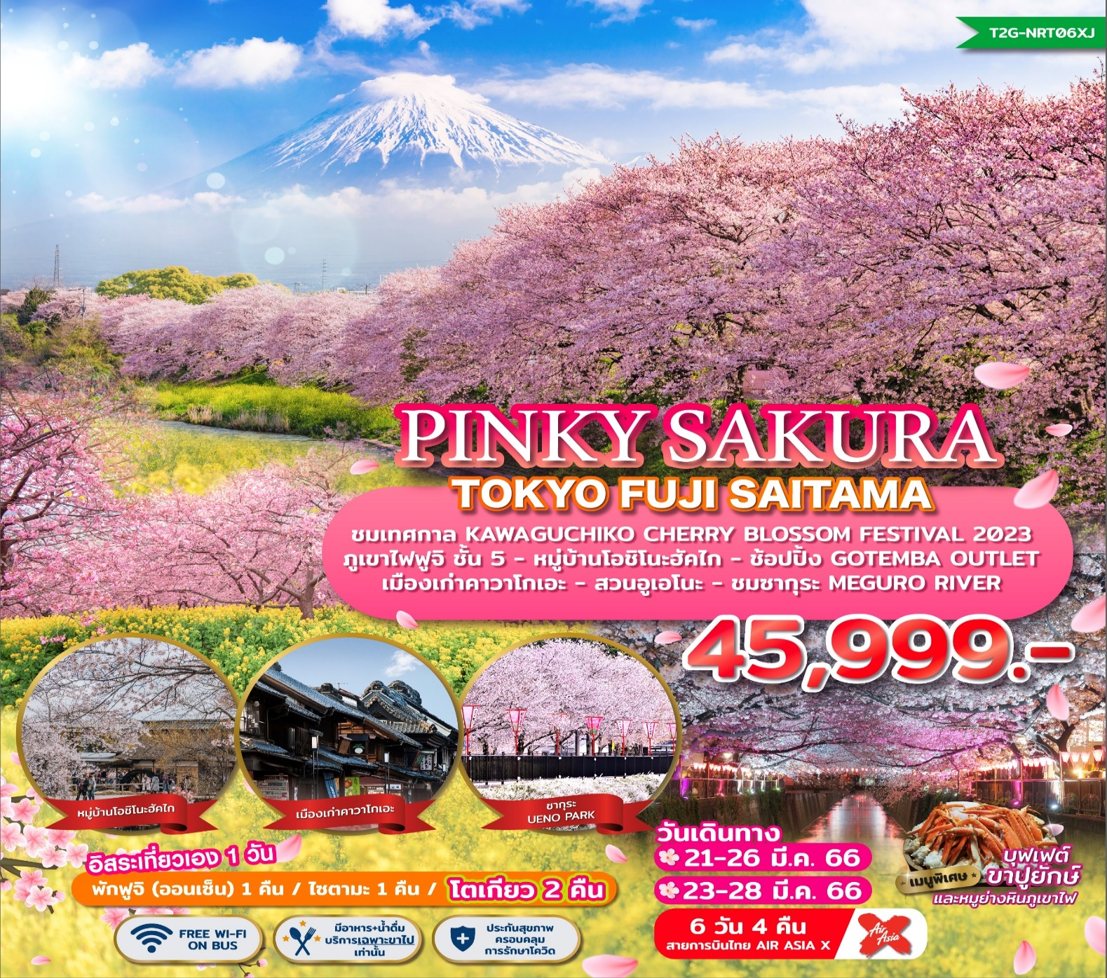

วันที่ | กำหนดการ | เช้า | เที่ยง | เย็น | โรงแรม
1 | สนามบินสุวรรณภูมิ | X | X | X | -
2 | BKK-NRT XJ602 (02.30-10.55) สนามบินนาริตะ --> ชมซากุระ ณ เทศกาล Kawaguchiko Cherry Blossom Festival 2023 – หมู่บ้านโอชิโนะฮัคไก |  |  |  |   FUJI ONSEN  หรือเทียบเท่า
3 | ขึ้นภูเขาไฟฟูจิ ชั้น 5 - ศูนย์จำลองแผ่นดินไหว – GOTEMBA OITLET - เมืองเก่าคาวาโกเอะ |  |  |  | SAITAMA HOTEL  หรือเทียบเท่า
4 | ชมซากุระ ณ Kumagaya Arakawa Ryokuchi Park - ชมซากุระ ณ Gongendo Sakura Tsutsumi - โตเกียว - สวนอูเอโนะ - ชินจูกุ |  |  | X | TOKYO HOTEL  หรือเทียบเท่า
5 | อิสระท่องเที่ยวตามอัธยาศัย (ไม่มีรถบัสให้บริการ) อิสระชมซากุระ ณ Meguro River หรือ ช้อปปิ้งเต็มวัน |  | X | X | TOKYO HOTEL  หรือเทียบเท่า
6 | วัดอาซากุสะ - สนามบินนาริตะ NRT-BKK XJ603 (14:35 – 19.10) |  | X | X | -

วันเดินทาง | ราคาผู้ใหญ่ |  | พักเดี่ยว เพิ่ม
21 - 26 มี.ค. 2566 | 45,999 |  | 9,500
23 - 28 มี.ค. 2566 | 45,999 |  | 9,500
ไม่มีราคาเด็ก // ยกเว้น INFANT ไม่เกิน 2 ขวบ นับจากวันเดินทาง ราคา 7,000 บาท

ซากุระจะมากหรือน้อย ขึ้นอยู่กับสภาพอากาศ

วันแรก กรุงเทพฯ สนามบินสุวรรณภูมิ
22.00 น. พร้อมกันที่ สนามบินสุวรรณภูมิ ชั้น 4 ผู้โดยสารขาออก เคาน์เตอร์ F สายการบินแอร์เอเชีย เพื่อเตรียมตัวเดินทาง และผ่านขั้นตอนการเช็คอิน

สายการบิน AIR ASIA X ใช้เครื่อง AIRBUS A330-300 จำนวน 377 ที่นั่ง
จัดที่นั่งแบบ 3-3-3 มีบริการอาหารร้อน+เครื่องดื่ม ให้บริการ เฉพาะขาไปเท่านั้น
(น้ำหนักกระเป๋า 20 กก./ท่าน หากต้องการซื้อน้ำหนักเพิ่ม ต้องเสียค่าใช้จ่าย ราคาท้ายโปรแกรม)
*** ในการเดินทางเป็นหมู่คณะ การจัดที่นั่งของกรุ๊ป ไม่สามารถรีเควสหรือเลือกที่นั่งได้ และทางสายการบินเป็นผู้กำหนด ซึ่งทางบริษัทฯ ไม่สามารถเข้าไปแทรกแซงได้ ***

หมายเหตุสำคัญ !!! ในการอัพเกรดที่นั่งของ สายการบิน แบบตั๋วกรุ๊ป จะอัพเกรดได้ก็ต่อเมื่อได้ทำการส่งชื่อออกตั๋วแบบกรุ๊ปแล้วเท่านั้น ไม่สามารถจอง หรือ อัพเกรดที่นั่งก่อนการส่งชื่อออกตั๋วได้เลย โดยทางบริษัทฯ ไม่สามารถการันตีที่นั่งให้ลูกค้าได้ จนกว่าจะได้มีการส่งชื่อออกตั๋วกรุ๊ปแล้วเท่านั้น จึงจะสามารถเช็คที่นั่ง และทำการอัพเกรดหากที่นั่งดังกล่าวยังว่างอยู่

วันที่ 2 BKK-NRT XJ602 (02.30-10.55) สนามบินนาริตะ --> ชมซากุระ ณ เทศกาล Kawaguchiko Cherry Blossom Festival 2023 – หมู่บ้านโอชิโนะฮัคไก
02.30 น. เดินทางสู่ สนามบินนาริตะ เมืองโตเกียว ประเทศญี่ปุ่น โดยเที่ยวบินที่ XJ602
10.55 น. เดินทางถึง สนามบินนาริตะ เมืองโตเกียว ประเทศญี่ปุ่น หลังจากผ่านขั้นตอนการตรวจคนเข้าเมืองของประเทศญี่ปุ่นแล้ว (เวลาที่ญี่ปุ่นเร็วกว่าไทย 2 ชั่วโมง กรุณาปรับเวลาของท่านให้ตรงกัน เพื่อสะดวกในการนัดหมายเวลา)
***สำคัญมาก!! ประเทศญี่ปุ่นไม่อนุญาตให้นำอาหารสด จำพวก เนื้อสัตว์ พืช ผัก ผลไม้ เข้าประเทศ หากฝ่าฝืนมีโทษปรับและจับ
เที่ยง บริการอาหารเที่ยง ณ ภัตตาคาร (1) เมนู SHABU BUFFET

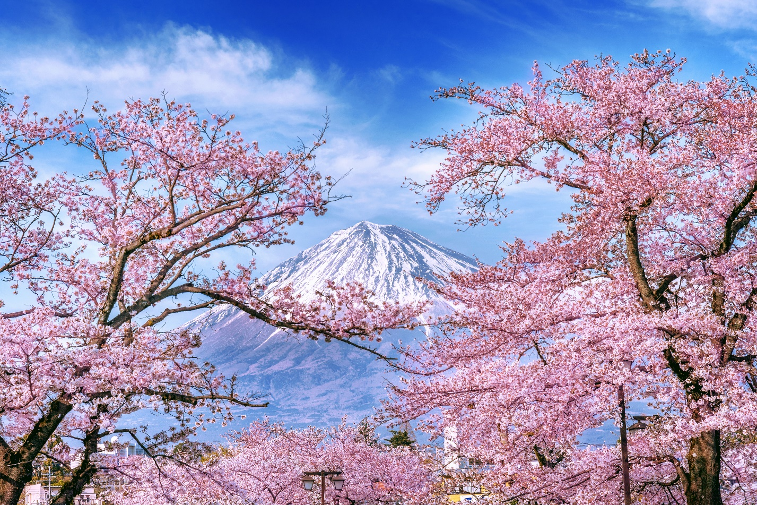

จากนั้นนำท่านเดินทางสู่ งานเทศกาลชมซากุระ Fuji Kawaguchiko Cherry Blossom Festival (ใช้เวลาเดินทางประมาณ 2.30 ชม.) บริเวณทางตอนเหนือของทะเลสาบคาวากุจิโกะ ใกล้กับทางเดินแถบ Enkei Hall โดยภายในงานจะได้ชมซากุระที่เบ่งบานกันอย่างสวยงาม กับทิวทัศน์ของทะเลสาบคาวากุจิโกะ และมีภูเขาฟุจิอยู่เบื้องหลัง และจะมีการประดับไฟในตอนกลางคืน นอกจากนี้ยังสามารถเพลิดเพลินไปกับบูธร้านค้า อาหาร เครื่องดื่ม และตลาดสินค้าทำมือ Craft Market ได้อีกด้วย
หมายเหตุ : วันจัดงานเทศกาลยังไม่มีการประกาศอย่างเป็นทางการ หากวันงานมีการเปลี่ยนแปลงไม่ตรงกับพีเรียดที่เดินทาง บริษัทฯ ขอสงวนสิทธิ์ในการเปลี่ยนแปลงสถานที่เที่ยวชมให้ท่าน โดยยึดผลประโยชน์ของลูกค้าเป็นหลัก
หมายเหตุ : การบานของดอกซากุระจะมากหรือน้อยขึ้นอยู่กับสภาพอากาศ ซึ่งอยู่นอกเหนือการควบคุมของบริษัททัวร์
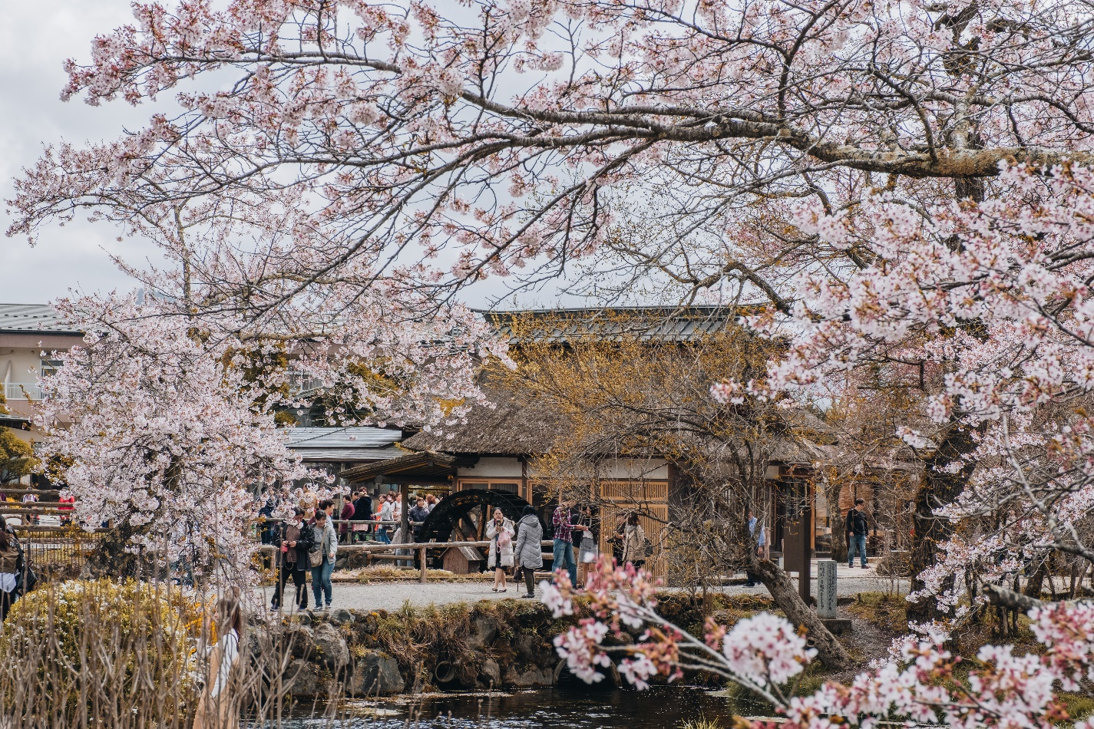

นำท่านเดินทางสู่ หมู่บ้านโอชิโนะฮัคไค (Oshino Hakkai) เป็นแหล่งน้ำตามธรรมชาติตั้งอยู่ในหมู่บ้านโอชิโนะ ให้ท่านสัมผัสได้ถึงอากาศบริสุทธิ์ และไอเย็นจากแหล่งน้ำธรรมชาติ โดยในบ่อน้ำใสแจ๋วมีปลาหลากหลายพันธุ์แหวกว่ายสบายอารมณ์ อุณหภูมิในน้ำเฉลี่ยอยู่ที่ 10-12 องศา นอกจากนี้แล้วก็ยังมีน้ำผุดจากธรรมชาติให้ตักดื่มตามอัธยาศัย และที่สำคัญ หมู่บ้านโอชิโนะยังเป็นแหล่งช้อปปิ้งสินค้า OTOP ชั้นเยี่ยมอีกด้วยที่หมู่บ้านนี้มีของขึ้นชื่ออย่าง โมจิชาเขียว ไส้ถั่วแดงย่าง ขนมฮิตที่หมู่บ้านน้ำศักดิ์สิทธิ์โอชิโนะฮักไก
หมายเหตุ : การบานของดอกซากุระจะมากหรือน้อยขึ้นอยู่กับสภาพอากาศ ซึ่งอยู่นอกเหนือการควบคุมของบริษัททัวร์

บริการอาหารค่ำ ณ ห้องอาหารของโรงแรม (2) บุฟเฟ่ต์อาหารญี่ปุ่น ให้ท่านได้ลิ้มรสอาหารญี่ปุ่นหลากหลาย อิ่มเอมทั้งอาหารคาวและหวานแบบดั้งเดิม พร้อมเสิร์ฟ ขาปูยักษ์!! จิ้มด้วยน้ำจิ้มซีฟู้ดรสเด็ด
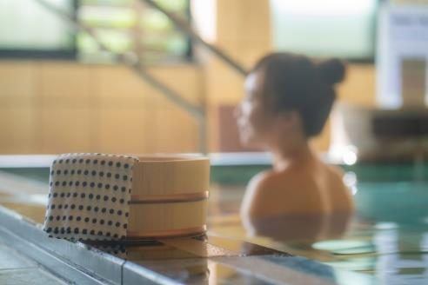
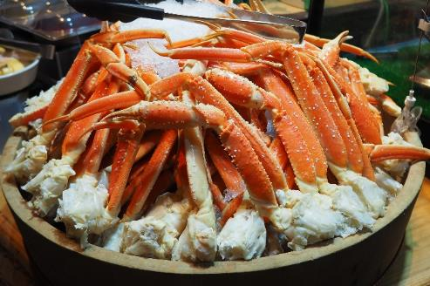

ที่พัก SUN PLAZA YAMANAKAKO หรือระดับเทียบเท่า อิสระแช่ออนเซ็นตามอัธยาศัย
หมายเหตุ : ชื่อโรงแรมที่ท่านพัก ทางบริษัทฯ จะทำการแจ้งพร้อมใบนัดหมาย 3-5 วันก่อนการเดินทาง

วันที่ 3 ขึ้นภูเขาไฟฟูจิ ชั้น 5 - ศูนย์จำลองแผ่นดินไหว – GOTEMBA OUTLET – เมืองเก่าคาวาโกเอะ
เช้า บริการอาหารเช้า ณ ห้องอาหารของโรงแรม (3)
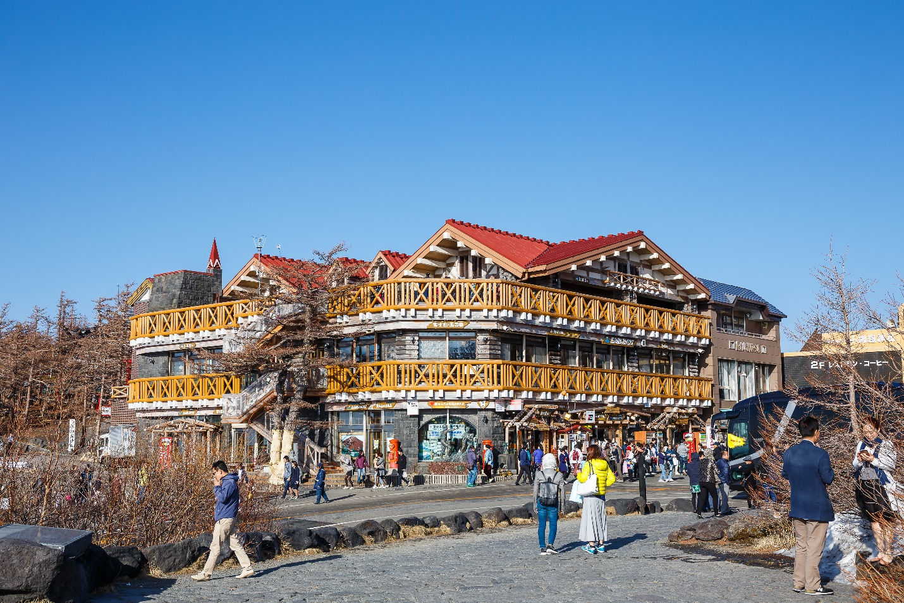

นำท่านเดินทางสู่ภูเขาไฟอันเป็นสัญลักษณ์ของประเทศญี่ปุ่น ภูเขาไฟฟูจิ ชมความงามของ ภูเขาไฟฟูจิชั้น 5 (ขึ้นอยู่กับสภาพอากาศ) ซึ่งได้ชื่อว่าเป็นภูเขาไฟศักดิ์สิทธิ์และสวยงามที่สุดในโลก จนได้รับการยกย่องว่าเป็นภูเขาไฟที่สวยขนาดไม่มีลูกใดมาเทียบเคียงได้ และมีความสูงประมาณ 3,776 เมตร (12,388 ฟุต) จากระดับน้ำทะเล

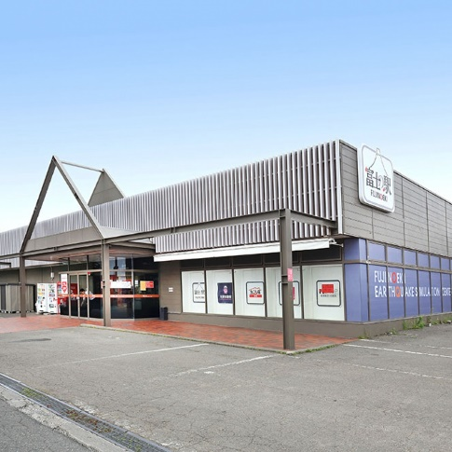
จากนั้นนำท่านสู่ ศูนย์จำลองแผ่นดินไหว 'FUJINOEKI' ตั้งอยู่ในย่าน Kawaguchiko จังหวัดยามานาชิ ศูนย์จำลองแผ่นดินไหว FUJINOEKI เป็นตัวแทนของการส่งข้อความไปถึงทุกคน ให้รับรู้ถึงผลกระทบจากภัยพิบัติแผ่นดินไหวและการระเบิดของภูเขาไฟ ภายในมีห้องจัดแสดงข้อมูลการประทุของภูเขาไฟจากทุกมุมโลก ห้องแสดงภาพแผ่นดินไหว ห้องแสดงเหตุการหลังแผ่นดินไหว ห้องจำลองแผ่นดินไหว ห้องอุทกภัย ห้องเขาวงกตกระจก โซนถ่ายภาพกับภูเขาไฟฟูจิ โซนความรู้ต่างๆ และ โซนช้อปปิ้งสินค้างานฝีมือญี่ปุ่นต่างๆ เช่น มีดแบบดั้งเดิม ผลิตภัณฑ์เครื่องปั้นดินเผา เครื่องสำอาง และ ของฝากอีกมากมาย

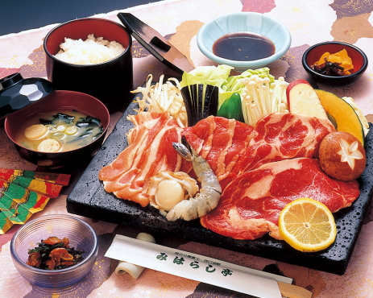
เที่ยง บริการอาหารเที่ยง ณ ภัตตาคาร (4)
เมนูพิเศษ เมนู หมูย่างหินภูเขาไฟ จานที่ทำจากหินลาวาของภูเขาไฟฟูจิปล่อยรังสีอินฟราเรดและอุ่นจากด้านในของอาหาร ดังนั้น รสชาติจึงติดอยู่และเนื้อก็อบอย่างเอร็ดอร่อยเป็นพิเศษ เพลิดเพลินกับอาหาร
แร่ธาตุต่างๆ ของหินลาวาทำให้เนื้อสัตว์ และผักอร่อยมาก ลาวาย่างที่มีเอกลักษณ์เฉพาะของยามานาชิที่เชิงภูเขาไฟฟูจิ กินแล้วหยุดไม่ได้

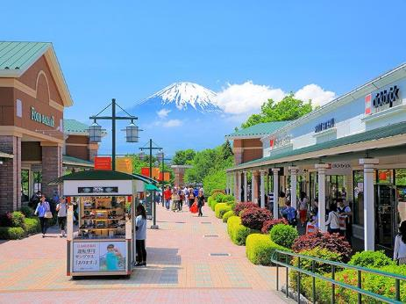
จากนั้นนำท่านช้อปปิ้งสุดมันส์กับสินค้าแบรนด์เนมชื่อดังที่ โกเทมบะแฟคทอรี่ เอ้าท์เล็ต แหล่งรวมสินค้านำเข้าและสินค้าแบรนด์ญี่ปุ่นโกอินเตอร์มากมายกับคอลเลคชั่นเสื้อผ้าล่าสุด อาทิ MK Michel Klein, Morgan, Elle, CynthiaRowley, Diffusione Tessile ฯลฯ เลือกซื้อกระเป๋าไฮไซ Bally, Prada, Gucci, Diesel, Tumi, Gap, Armany ฯลฯ เลือกดูเครื่องประดับ และนาฬิกาหรูอย่าง Tag Heuer, Agete, S.T.Dupont, Tasaki, Longines ฯลฯ รองเท้าแฟชั่น Hush Puppies, Scotch Grain, Skechers, Hogan ฯลฯ หรือเลือกซื้อสินค้าสำหรับคุณหนู Aigle, Bandai Asobi, Hakka Kids, Miki House และสินค้าอื่นๆอีกมากมาย

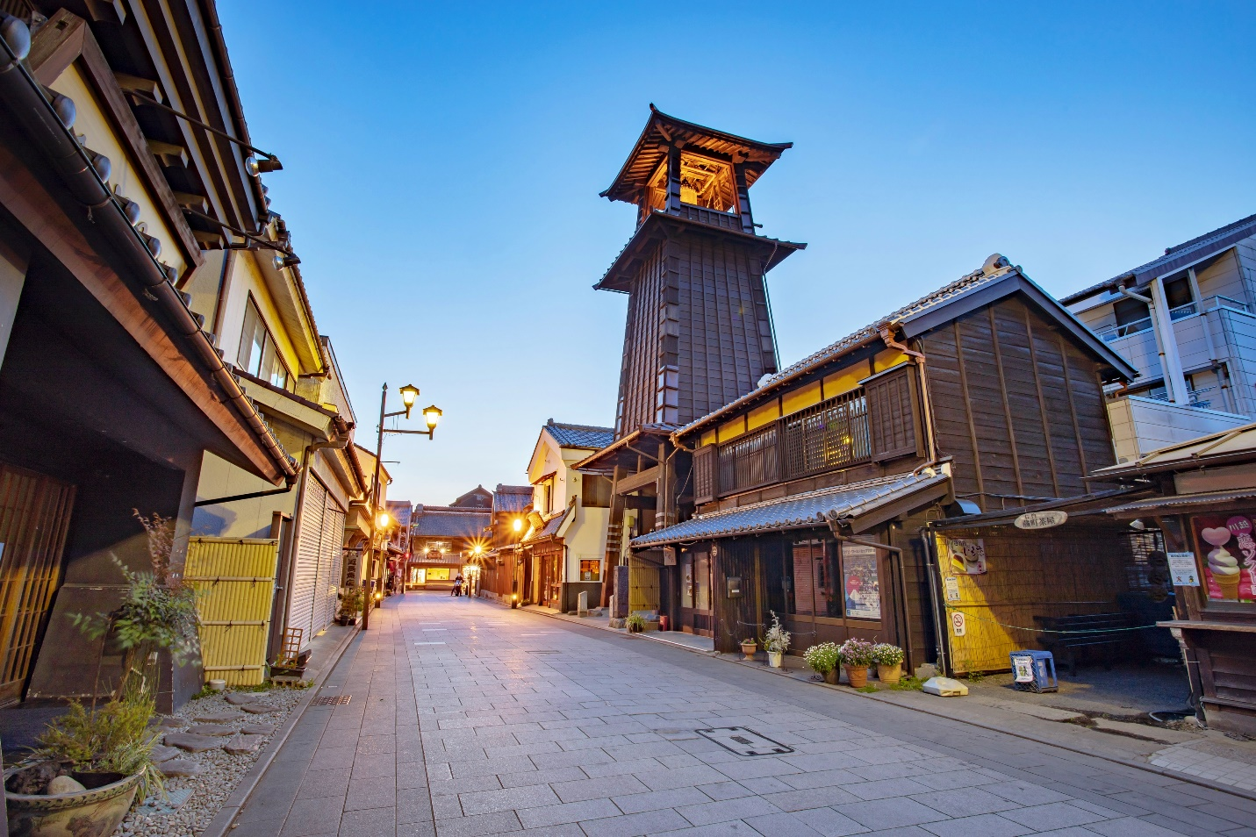

จากนั้น เดินทางกลับสู่ เมืองเก่าคาวาโกเอะ (ใช้เวลาเดินทางประมาณ 2 ชม.) นับเป็นย่านที่มีเสน่ห์และมีความเป็นเอกลักษณ์มากๆ ถนนหลักจะยาวประมาณ 700 เมตร แต่ระหว่างสองข้างทางของถนนเส้นนี้จะมีตรอกซอกซอย ที่สามารถเดินเที่ยวเข้าไปได้อีกยาวๆ เลย ซึ่งสิ่งที่ทำให้ย่านเมืองเก่าแห่งนี้ฮอตฮิตในหมู่นักท่องเที่ยว ก็ตรงที่ทั่วทั้งย่านเต็มไปด้วยบ้านเรือนสไตล์สมัยเอโดะตลอดแนวยาวสองข้างทาง ที่บอกเลยว่าดูแลดีมากๆ จนน่าเหลือเชื่ออย่างกับหลุดเข้ามาในสมัยนั้นเลยล่ะ บริเวณนี้ยังเคยมีโกดังเก็บของอยู่หลายแห่งตั้งแต่สมัยก่อน จากการที่พ่อค้าแม่ค้าจึงร่ำรวยและมีการสร้างอาคารต่างๆขึ้นเรื่อยๆ บางอาคารก็มีอายุเก่าแก่และยังคงความดั้งเดิมมาจนถึงปัจจุบันก็มี ทำให้ย่านนี้มีฉายา Koedo Kawagoe หรือ แปลได้ว่า ลิตเติ้ลเอโดะ (Little Edo) โดยคำว่า “kura” แปลว่า โกดัง จึงเป็นที่มาของชื่อถนน Kurazukuri ซึ่งเป็นเส้นที่คนนิยมเดินเที่ยวชมตึกรามบ้านช่องและสถาปัตยกรรมของเมืองนี้นั่นเอง
จากนั้นให้ท่าน อิสระช้อปปิ้งเลือกซื้อสินค้าพื้นเมือง ณ ตรอกลูกกวาด (Candy Alley) ร้านค้าส่วนใหญ่จะขายขนมพื้นเมือง เช่น เค้ก ขนมหวานต่างๆ จึงเป็นที่มาของชื่อตรอกลูกกวาด หรือ ตรอกขนมนั่นเอง นอกจากนี้ยังมีขาย คารินโดะ (Karinto) คุกกี้พื้นเมืองญี่ปุ่น, ไอศกรีม, ขนมที่ทำจากถั่วแดงและมันหวาน และยังมีของฝากต่างๆ

บริการอาหารค่ำ ณ ห้องอาหารของโรงแรม (5)
ที่พัก SAITAMA HOTEL หรือระดับเทียบเท่า
หมายเหตุ : ชื่อโรงแรมที่ท่านพัก ทางบริษัทฯ จะทำการแจ้งพร้อมใบนัดหมาย 3-5 วันก่อนการเดินทาง

วันที่ 4 ชมซากุระ ณ Kumagaya Arakawa Ryokuchi Park - ชมซากุระ ณ Gongendo Sakura Tsutsumi - โตเกียว - สวนอูเอโนะ - ชินจูกุ
เช้า บริการอาหารเช้า ณ ห้องอาหารของโรงแรม (6)
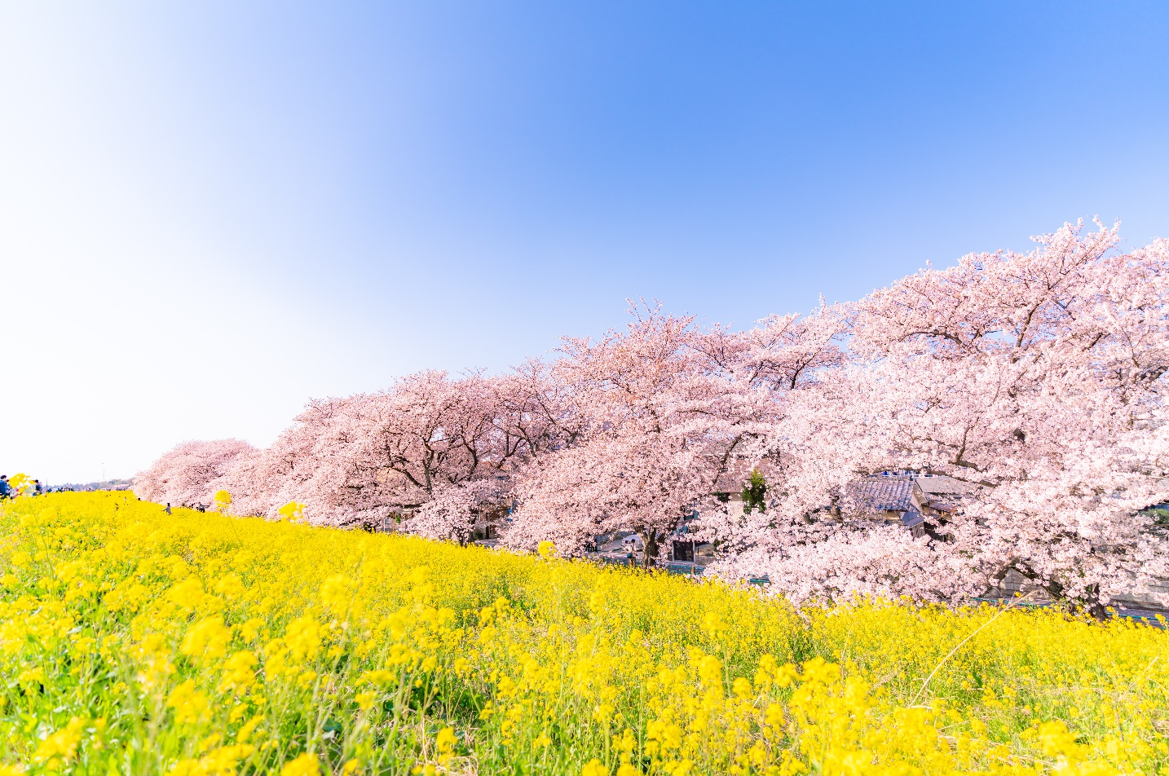

นำท่านเดินทางสู่ จุดชมซากุระสุดอลังการ Kumagaya Sakura Tsutsumi อยู่ภายใน สวน Kumagaya Arakawa Ryokuchi Park ซึ่งเป็นสวนริมน้ำยาวเป็นอุโมงค์ต้นซากุระถึง 2 กิโลเมตร ที่อยู่ใกล้กับสถานีรถไฟ JR Kumagaya Station จังหวัดไซตามะ(Saitama) เป็นจุดชมซากุระที่สวยงามและมีชื่อเสียงมากที่สุดแห่งของญี่ปุ่น ติดอันดับ 100 จุดชมซากุระที่ดีที่สุดของญี่ปุ่นด้วย มีพื้นที่ให้ชมหรือจัดปาร์ตี้ชมซากุระ (Hanami party) เยอะแยะมากมายเพราะเป็นสวนที่ยาวเหยียดเลยทีเดียว นอกจากนี้ ที่นี่ยังมีการงานเทศกาลชมซากุระในตอนกลางคืนมีการเปิดไฟที่ต้นซากุระด้วย
อีกไฮไลท์สำคัญในการชมสวนแห่งนี้คือในบางปีจะมี ดอกเรปซีด (Rapeseed) หรือที่คนญี่ปุ่นเรียกกันว่า นาโนะฮานะ (Nanohan) ที่เป็นเหมือนดอกไม้ริมทางต้นเล็กๆ ดอกเป็นพวงเล็กๆ สีเหลืองสดออกดอกบานเป็นทุ่งพร้อมๆกันกับดอกซากุระทำให้มีสีเหลืองตัดกับสีชมพูของดอกซากุระ สวยงามยิ่งใหญ่อลังการมากๆ

จากนั้นนำท่านสู่ สวนกอนเก็นโด (Gongendo Park) ในจังหวัดไซตามะ (Saitama) มีต้นซากุระโดยรวมประมาณ 1,000 ต้น จุดเด่นของที่แห่งนี้คือซากุระสองข้างทางที่โน้มกิ่งเข้าหากัน ประสานเป็นอุโมงค์ซากุระยาวสุดลูกหูลูกตาตลอดระยะทาง 1 กิโลเมตร ให้ผู้คนได้เดินชมตรงทางเดินตรงกลาง

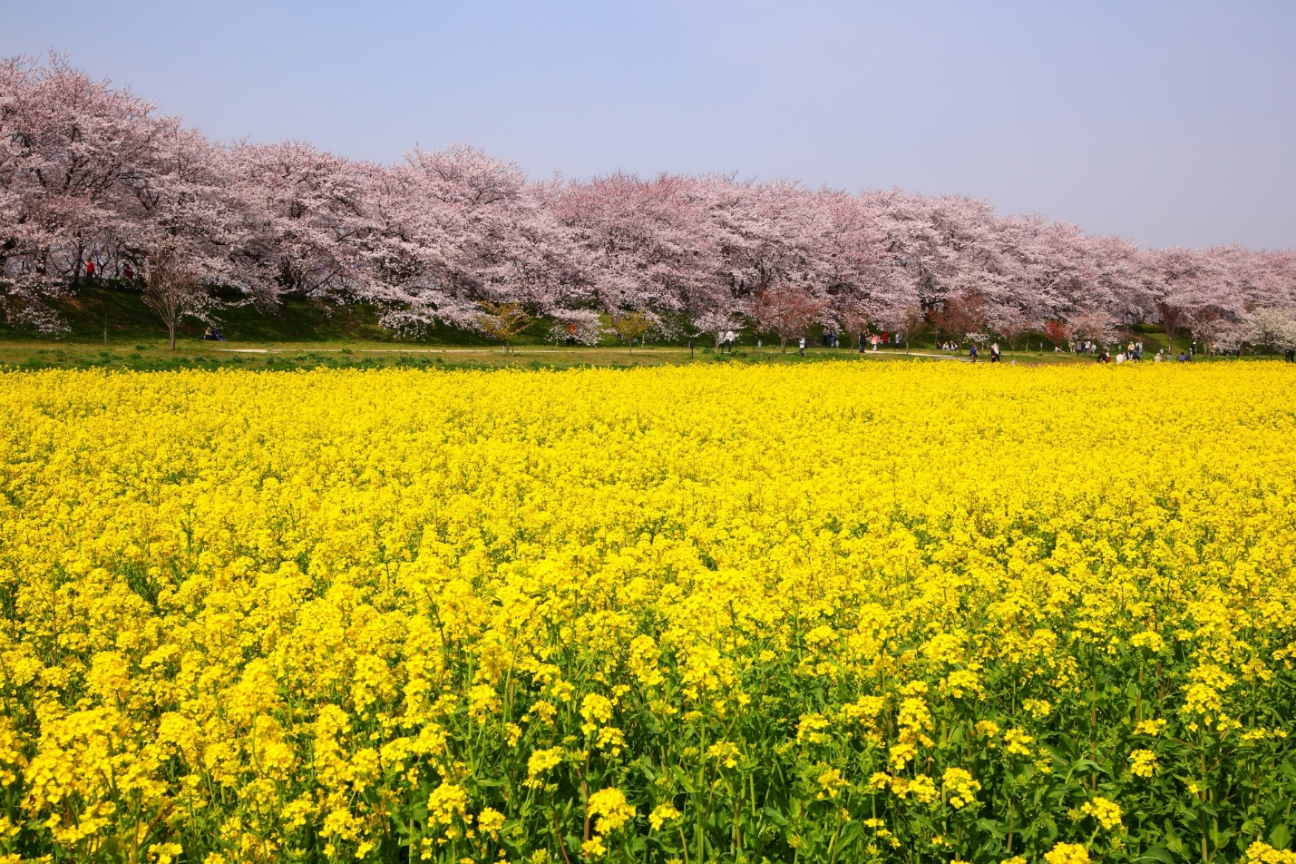

นอกจากนี้ที่นี่ยังเป็นจุดที่สามารถชม ทุ่งดอกนาโนะฮานะ (Nanohana) หรือ ดอกเรปซีด (Rapeseed) ซึ่งมีสีเหลืองสดข้างๆ เนินชมซากุระสีชมพูอีกด้วย และในช่วงเทศกาลจะมีร้านค้ากว่า 100 ร้าน มาออกร้านเรียงรายยาวเป็นทางเดินไม่ไกลกัน อีกทั้งยังมีอีเวนท์อีกมากมายที่จะทำให้นักท้องเที่ยวเพลิดเพลินไปกับการชมซากุระ
จากนั้นนำท่านกลับเข้าสู่ มหานครโตเกียว (ใช้เวลาเดินทางประมาณ 1 ชม.) นำท่านชมซากุระ ณ สวนอุเอโนะ จุดชมซากุระยอดนิยมของโตเกียว สวนอุเอโนะ ของโตเกียวซึ่งเป็นแหล่งของต้นซากุระกว่าหนึ่งพันต้น จะเปลี่ยนโฉมเป็นทะเลแห่งดอกซากุระสีชมพูในช่วงปลายเดือนมีนาคมถึงต้นเดือนเมษายน เทศกาลดอกซากุระอุเอโนะเป็น 1 ในงานเทศกาลที่ยิ่งใหญ่ที่สุดและมีผู้เข้าร่วมงานหนาแน่นที่สุดของประเทศญี่ปุ่น ถนนสายหลัก ซึ่งมีระยะทางยาวประมาณ 500 เมตรจะเริ่มตั้งแต่ประตูทางเข้าหลักของสวนอุเอโนะ และผ่านพื้นที่ส่วนใหญ่ของพิพิธภัณฑ์และสวนสัตว์ นอกจากนี้ ยังมีต้นซากุระมากกว่าครึ่งของสวนสาธารณะซึ่งมีทั้งหมดกว่า 1,000 ต้น ในช่วงฤดูชมดอกซากุระ ถนนสายหลักจะแน่นขนัดไปด้วยคนเกือบ 2 ล้านคนซึ่งเดินทางมาเพื่อดื่มด่ำความงามของดอกซากุระ
นำท่านอิสระ ช้อปปิ้งย่านชินจูกุ เพลินกับการช้อปปิ้งสินค้ามากมายและ เครื่องใช้ ไฟฟ้า กล้องถ่ายรูปดิจิตอล นาฬิกา เครื่องเล่นเกมส์ หรือสินค้าที่จะเอาใจคุณผู้หญิงด้วย กระเป๋า รองเท้า เสื้อผ้า แบรนด์เนม เสื้อผ้าแฟชั่นสำหรับวัยรุ่น เครื่องสำอางยี่ห้อดังของญี่ปุ่นไม่ว่าจะเป็น KOSE, KANEBO, SK II, SHISEDO และอื่นๆอีกมากมาย

XXX อิสระอาหารเย็นตามอัธยาศัย เพื่อให้ท่านช้อปปิ้งได้อย่างเต็มที่ XXX

ที่พัก LAGENT SHINJUKU HOTEL หรือระดับเทียบเท่า
หมายเหตุ : ชื่อโรงแรมที่ท่านพัก ทางบริษัทฯ จะทำการแจ้งพร้อมใบนัดหมาย 3-5 วันก่อนการเดินทาง

วันที่ 5 อิสระท่องเที่ยวตามอัธยาศัย (ไม่มีรถบัสให้บริการ) อิสระชมซากุระ ณ Meguro River หรือ ช้อปปิ้งเต็มวัน
เช้า บริการอาหารเช้า ณ ห้องอาหารของโรงแรม (7)
***อิสระท่องเที่ยวเต็มวัน*** ไม่มีรถบัสให้บริการ แต่มีไกด์แนะนำการเดินทางให้ท่าน
แนะนำสถานที่ท่องเที่ยวในโตเกียว (ไม่รวมค่าเดินทาง หรือค่าตั๋วรถไฟ)
- ย่านฮาราจูกุ ท่านจะได้พบกับการแต่งตัวที่เป็นเอกลักษณ์ แหวกแนว ตามสไตล์วัยรุ่นญี่ปุ่น การแต่งกายเลียนแบบคาแรคเตอร์การ์ตูนต่างๆ
- ชิบูย่า ย่านวัยรุ่นชื่อดังอีกแห่งของมหานครโตเกียวท่านจะได้ตื่นตาตื่นใจกับแฟชั่นทันสมัยของหนุ่มสาวชาวแดนปลาดิบจากร้านค้ามากมาย มากกว่า 100 ร้านค้า และ “ตึก 109” ตึกชื่อดังที่เป็นสัญลักษณ์ของย่านนั้น
- ตลาดอะเมโยโกะ ตลาดที่คึกคักเกือบตลอดเวลาตั้งอยู่ระหว่างสถานีอุเอโนะ และสถานีโอคาชิมาชิ สินค้าหลากหลายชนิดทั้ง ของสด ของใช้ เครื่องสำอาง กระเป๋า รองเท้า เสื้อผ้าทั้งของญี่ปุ่น และของนำเข้าที่ส่วนใหญ่จะมีราคาถูกกว่าในห้างบางร้านอาจจะต่อราคาเพิ่มได้อีก อาหารทะเล ผลไม้ ผักสด ร้านขนมและของกินเล่น
- จุดชมซากุระที่แม่น้ำเมกุโระ (Meguro River) เป็นอีกหนึ่งจุดชมซากุระยอดนิยมของชาวโตเกียว เพราะจะมีต้นซากุระปลูกอยู่ 2 ข้างทางของแม่น้ำ และตลอดสองฝั่งของแม่น้ำจะมีทางเดินและที่นั่ง เหมือนเป็นสวนหย่อมเล็กๆยาวตลอดแม่น้ำเมกูโระ ตั้งแต่บริเวณสะพาน Meguro Shinbashi ที่อยู่บริเวณตะวันตกของสถานีรถไฟ Meguro ไปจนถึงสถานี Nakameguro โดยดอกซากุระที่นี่จะบานแบบ Full Bloom ช่วงประมาณปลายเดือนมีนาคมถึงต้นเดือนเมษายน ตามช่วงเวลาทั่วๆไปของเมืองโตเกียว ในช่วงที่ซากุระบาน จะมีร้านค้าแบบแผงลอยเล็กๆขายของกินพวก ปิ้งย่าง และเบียร์บริเวณนี้ด้วย และจะคึกคักมากในช่วงวันหยุดเสาร์-อาทิตย์ ส่วนในตอนกลางคืนที่นี่จะมีโคมไฟสีเหลืองแดง ห้อยอยู่ตามต้นซากุระ ให้บรรยากาศสุดชิวริมน้ำ
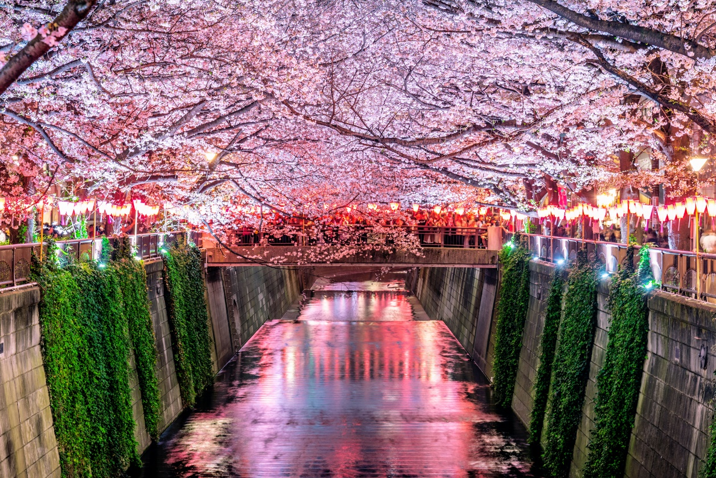

เส้นทางเดินชมดอกซากุระบานที่แนะนำคือให้เดินเรียบแม่น้ำเมกุโร่จากสถานีรถไฟ Meguro เรื่อยไปจนถึงสถานีรถไฟ Nakameguro หรือจะสลับกันก็ได้ ระยะทางทั้งหมดจะประมาณ 1.7 กิโลเมตร หรือถ้าใครอยากยังไม่พอใจก็แนะนำให้เดินวนกลับเป็นวงกลมเลยก็ได้เพราะจะมีทางเดินชมซากุระได้ทั้ง 2 ฝั่งของแม่น้ำเลย
XXX อิสระอาหารเที่ยง+อาหารเย็นตามอัธยาศัย XXX

ที่พัก LAGENT SHINJUKU HOTEL หรือระดับเทียบเท่า
หมายเหตุ : ชื่อโรงแรมที่ท่านพัก ทางบริษัทฯ จะทำการแจ้งพร้อมใบนัดหมาย 3-5 วันก่อนการเดินทาง

วันที่ 6 วัดอาซากุสะ - สนามบินนาริตะ - สนามบินสุวรรณภูมิ
เช้า บริการอาหารเช้า ณ ห้องอาหารของโรงแรม (8)
จากนั้นนำท่านสู่ วัดเซนโซจิ หรือ วัดอาซากุสะ วัดที่เก่าแก่ที่สุดในกรุงโตเกียว นำท่านเข้านมัสการเจ้าแม่กวนอิม ณ วัดอาซากุสะ เป็นวัดที่มีความศักดิ์สิทธิ์และได้รับความเคารพนับถือมากที่สุดแห่งหนึ่งในกรุงโตเกียว และเป็นวัดพุทธที่เก่าแก่ที่สุดในภูมิภาคคันโตภายในประดิษฐานองค์เจ้าแม่กวนอิมทองคำมีผู้คนนิยมมากราบไหว้ขอพรเพื่อความเป็นสิริมงคลตลอดทั้งปี และถ่ายภาพเป็นที่ระลึกกับ ประตูฟ้าคำรณซึ่งเป็นโคมไฟสีแดง ขนาดยักษ์ที่มีความสูงถึง 4.5 เมตร เป็นโคมไฟที่ใหญ่ที่สุดในโลก เลือกชมและเช่าเครื่องรางของขลังอันศักดิ์สิทธิ์ของวัดแห่งนี้
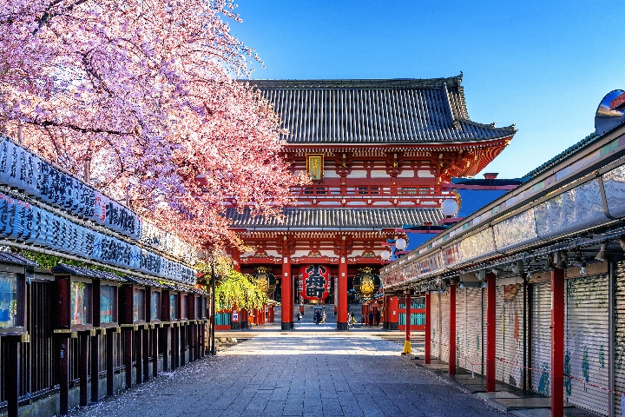
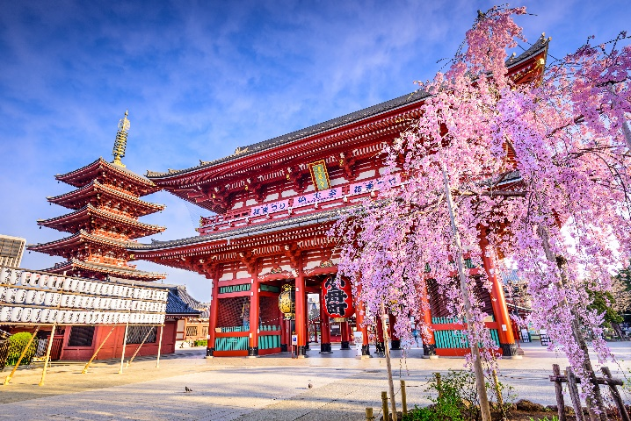

ได้เวลาอันสมควร นำท่านเดินทางสู่ สนามบินนาริตะ เพื่อเช็คอินเดินทางกลับ
14.25 น. ออกเดินทางสู่ กรุงเทพฯ โดยสายการบิน AIR ASIA X (XJ) เที่ยวบินที่ XJ603
ไม่มีบริการอาหารและน้ำดื่มบนเครื่องขากลับ แต่มีจำหน่าย
(ใช้ระยะเวลาในการเดินทางประมาณ 6.15 ชั่วโมง)

19.10 น. เดินทางถึง สนามบินสุวรรณภูมิ กรุงเทพฯ โดยสวัสดิภาพ

+++++++++++++++++++++++++++++++++++++++++

